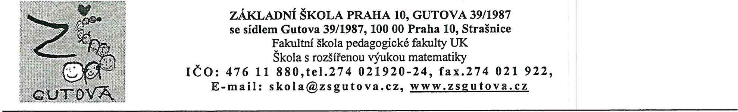
Microware spol., s r o
Vinohradská 77 120 OO Praha 2
OBJ. ČÍSLO | VYŘIZUJE/LINKA | PRAHA
11/17 | Vinařová/274021926 | 12.2.2018
Věc: Objednávka
Dle Vaší cenové nabídky objednáváme u Vás 10 ks videotelefonů VIDEX 4000 pro školní družinu, série 6200 se sluchátkem, dále venkovní zvonkový panel v chromovém provedení s kamerou a 1 Oti tlačítky, včetně kabeláže a montáže nového zařízení. Celkem systém VIDEX včetně DPH činí 99.527,- Kč..
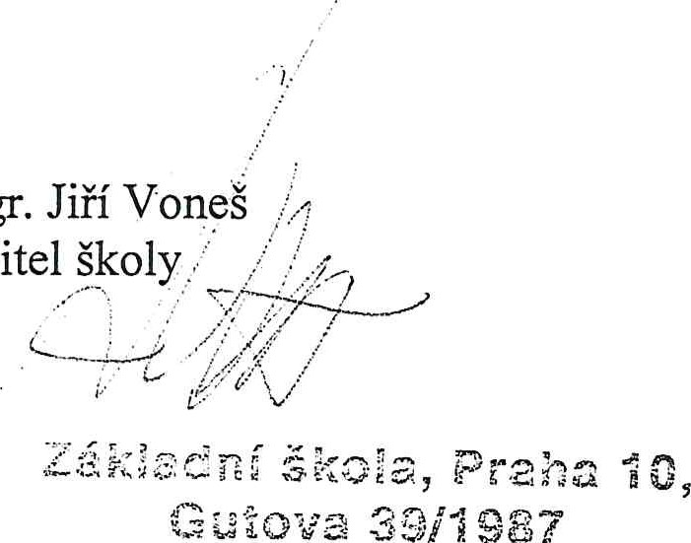
Mgr.
ředitel
Jarmila Mojžíšová

Od: | Jarmila Mojžíšová
Odesláno: | 12. února 2018 16:11
Komu: | 'Tomáš Buňata'
Předmět: | RE: Cenová nabídka na domovní telefony
Přílohy: | Objednávka, systém Videx.pdf
Dobrý den, přiloženě posíláme objednávku na systém VIDEX.
Děkujme a přejeme hezký zbytek dne. Jarmila Mojžíšová hospodářka školy
From: Tomáš Buňata
Sent: Monday, February 12, 2018 12:17 PM
To: Jarmila Mojžíšová Kjarmila.mojzisova@zsgutova.cz» Cc: Martin Herzlík «martin.herzlik@zsgutova.cz» ;ubject: Cenová nabídka na domovní telefony
Dobrý den,
Na základě schůzky / prohlídky a vašeho zadání zasíláme cenovou nabídku. V úvahu přichází dvě varianty řešení.
- Značka Fermax, jako máte nyní ovšem digitální videosystém. Je to vyzkoušené a funkční. Výhodou je shodná krabice ve zdi u vchodu (nebude nutné měnit) a zřejmě i podobné uchycení videotelefonů na zeď. Současně venkovní panel je v novém provedení, modulární.
- Značka Videx, rovněž velice spolehlivé a vyzkoušené. Bude nutné vyměnit krabici ve zdi.
Osobně bych doporučil spíše Videx, neboť např. videotelefony jsou modernější a celkově je to bytelnější. Venkovní panely nerez jsou velice robustní.
Výměna kabeláže nebude nutná. Digitální systémy vyžadují menší počet vodičů a pracují jinak. Výměnu bych tedy leprováděl dokud nebude prokázáno, že je nutná. U současných videotelefonů je situace jiná. Tam může být vadná kabeláž zásadní problém.
Dále doporučuji tam kde by to bylo vhodné použít videotelefon bez sluchátka. Nevhodné do tříd, vhodné např. do kanceláře kde není hluk a podobně.
Cenu kalkulujeme jako pevnou a konečnou — zakázka na klíč.
Máme celou řadu referenčních prací, část je vidět na našich stránkách, ale mohu zaslat např. adresy z vašeho okolí.
Pro realizaci v tomto týdnu bychom měli objednat materiál ještě dnes. Prosím o objednávku prací.
S pozdravem,
TOMÁŠ Buňata I Microware spol. s r.o.
MICROMARE
(Strana)

